Nume: Imprumut carte

Scurta descriere: Imprumuta o carte pentru membrul bibliotecii

Preconditie: Clientul trebuie sa fie membru

Situatii de eroare: Cartea trebuie sa fie valabila, limita de carti imprumutate nu este depasita

Starea sistemului in caz de eroare: Cerere respinsa

Actori: Clientul

Declansator: Clientul cere sa imprumute o carte

Proces Standard:

1. Clientul se logheaza
2. Clientul trimite cererea de imprumut
3. Sistemul verifica valabilitatea catii
4. Se verifica limita de imprumut
5. Se confirma imprumutul

Procese Alternative:

1. Logare esuata
2. Cartea nu este valabila
3. Limita a fost depasita

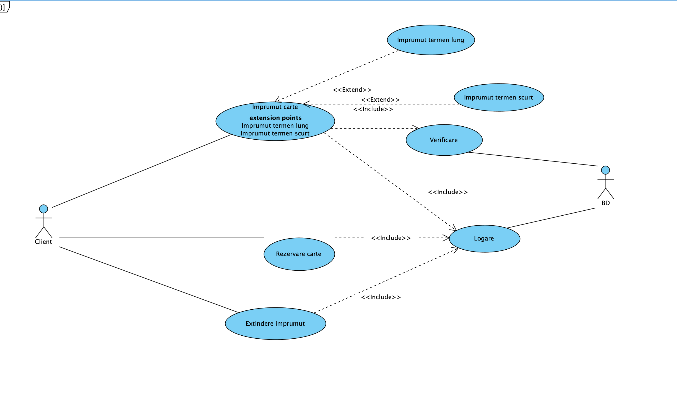

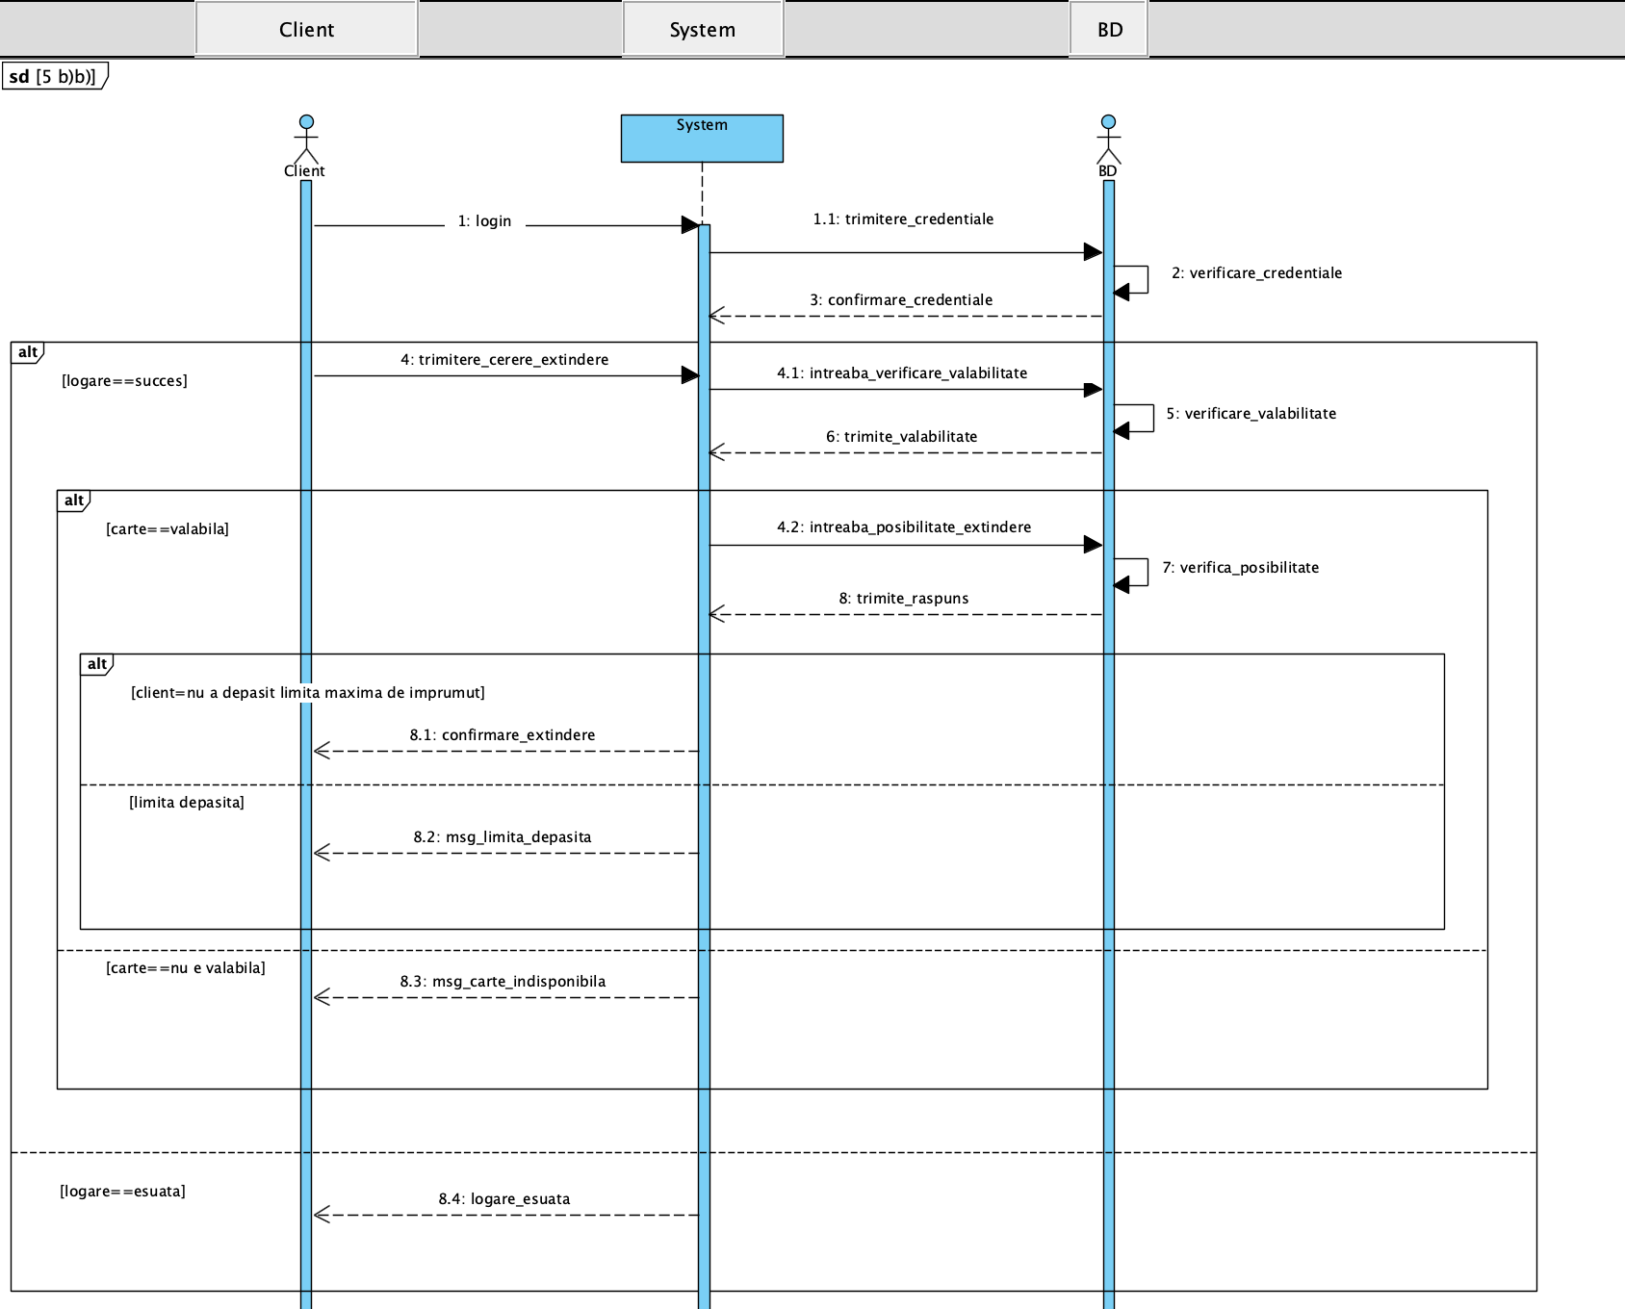

Nume: Extindere imprumut carte

Scurta descriere: Membrul bibliotecii extinde termenul de imprumut al unei carti deja imprumutate

Preconditie: Clientul trebuie sa fie membru si sa aiba cartea imprumutata

Situatii de eroare: Cartea trebuie sa fie valabila, limita maxima de imprumut al unei carti este depasita, cartea este rezervata de alt utilizator

Starea sistemului in caz de eroare: Cerere respinsa si transmitere mesaj de eroare

Actori: Clientul

Declansator: Clientul cere sa extinda imprumutul unei carti

Proces Standard:

1. Clientul se logheaza
2. Clientul trimite cererea de prelungire a perioadei de imprumut
3. Sistemul verifica valabilitatea catii
4. Se verifica limita de imprumut
5. Se confirma cererea

Procese Alternative:

1. Logare esuata
2. Cartea nu este valabila
3. Limita a fost depasita